VLÁDA ČESKÉ REPUBLIKY

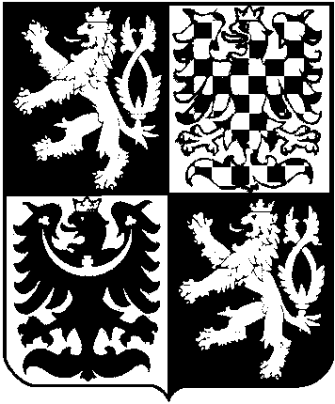

USNESENÍ
VLÁDY ČESKÉ REPUBLIKY
ze dne 9. ledna 2013 č. 7

o aktualizaci Státní kulturní politiky na léta 2013 a 2014
s výhledem na léta 2015 až 2020

Vláda

I. bere na vědomí aktualizaci Státní kulturní politiky na léta 2013 a 2014 s výhledem na léta 2015 až 2020, uvedenou v části III materiálu č.j. 1333/12;

II. ukládá ministryni kultury předložit vládě do 31. prosince 2013 informaci o plnění Státní kulturní politiky.

Provede:
ministryně kultury

Předseda vlády
RNDr. Petr Nečas, v. r.

